Цветы и комплименты с доставкой по Латвии

Возможно нанесение на карточку - открытку: Язык - по Вашему тексту (Вы пишите, мастер наносит текст)
КОМПЛИМЕНТЫ К ЦВЕТАМ
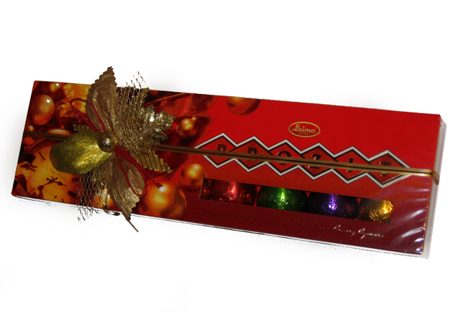 | 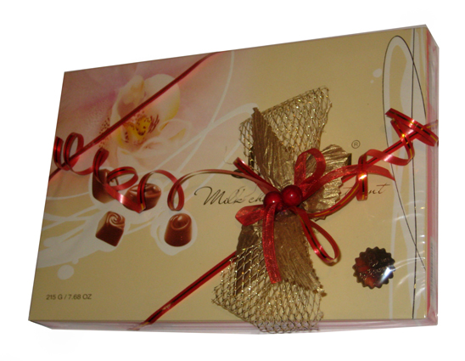
1 €22.00 Конфеты с ликёрными начинками  Производство фабрики "Laima" (Латвия) | 2 €15.00 (215гр) Aссорти в молочном шоколаде  €20.00 (360гр) Производство фабрики "Laima" (Латвия)
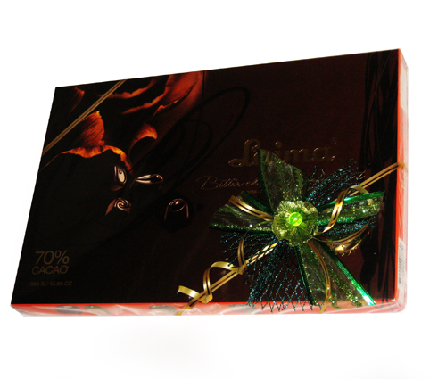 | 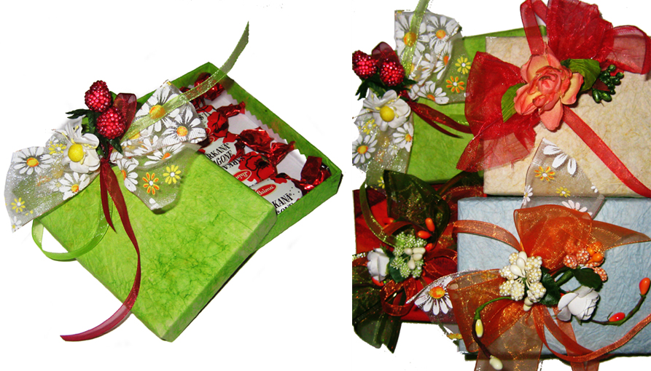
3 €20.00 Конфетное ассорти из горького шоколада  Производство фабрики "Laima" (Латвия) | 4 €10.00 Сладкий комплимент  Небольшая декорированная коробочка с 5 шоколадными конфетами от фабрики "Laima" (Латвия).
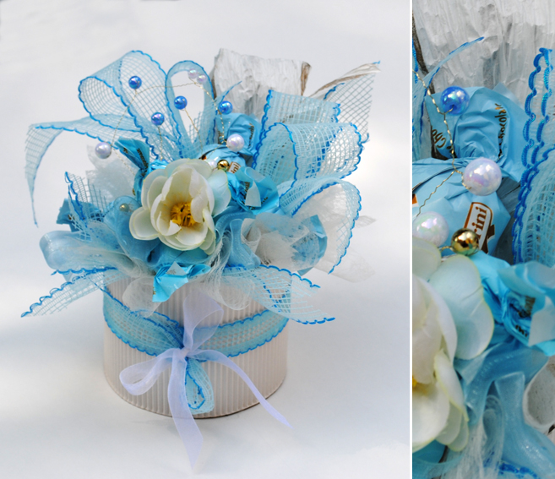
5 €25.00 Sanya  Итальянские шоколадные конфеты фирмы "Sorini" | 6 €15.00 Слон синий  Мягкая игрушка (высота ~25cm)
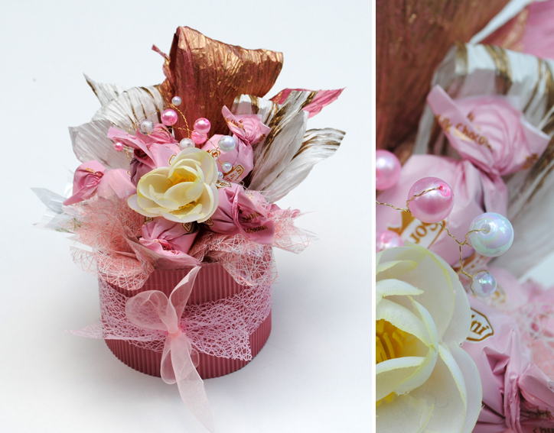 | 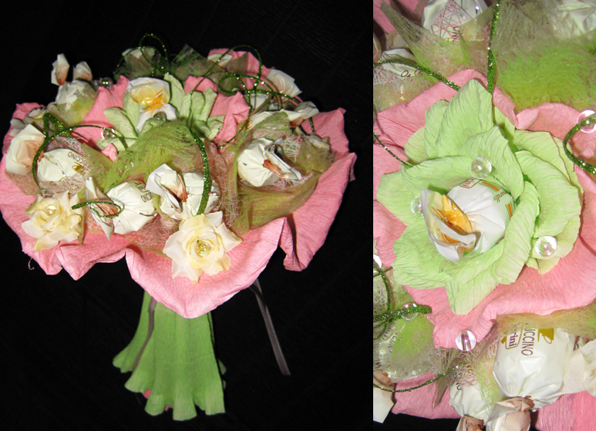
7 €25.00 Sendy  Итальянские шоколадные конфеты фирмы "Sorini" | 8 €25.00 Megy  Итальянские шоколадные конфеты фирмы "Sorini"
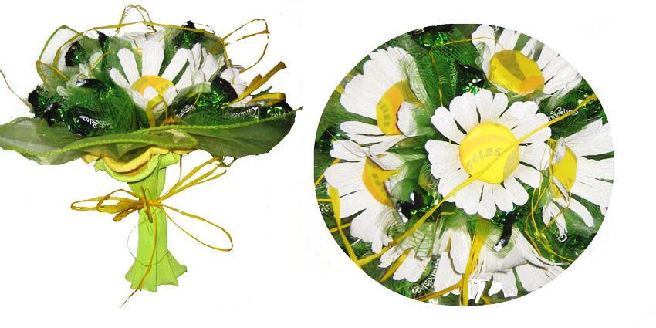 | 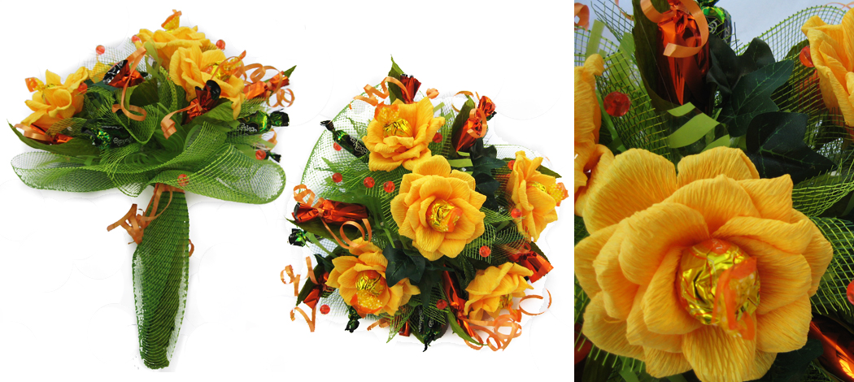
9 €30.00 Yanchiku  Шоколадные конфеты Trifeles и Arabeska "Laima" (Латвия) | 10 €30.00 Veronika  Шоколадные конфеты " LaSuissa" (Италия) и "Laima" (Латвия)
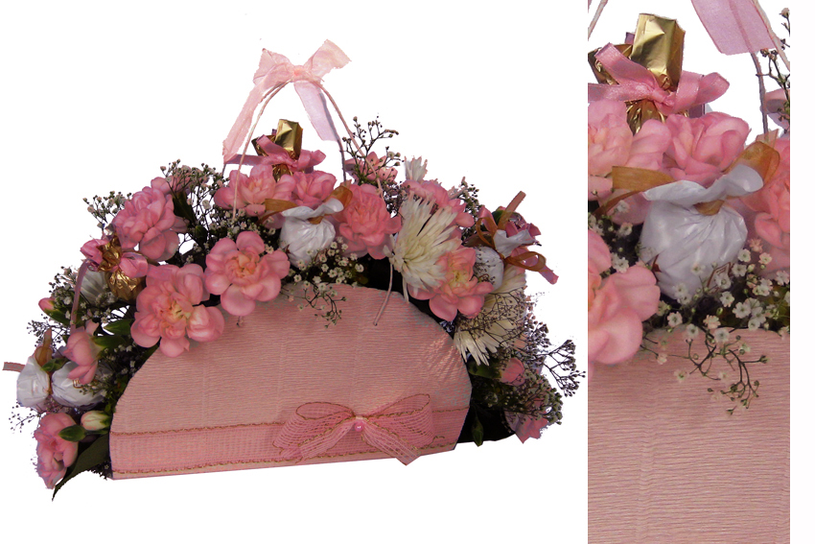
11 €52.00 Цветочная сумочка и Sorini  Цветочная сумочка и композиция из итальянских шоколадных конфет фабики "Sorini", цветов в стилизованной сумочке. Белые мелкоцветные гвоздики, белые хризантемы, гипсофила и флористические материалы. | 12 €49.00 Цветочная сумочка  Композиция из цветов в стилизованной сумочке. Белые мелкоцветные гвоздики, белые хризантемы, гипсофила и флористические материалы.
 | 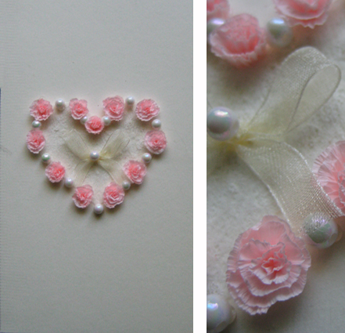
13 €10.00 Поздравительная открытка 003  Открытка ручной работы. | 14 €10.00 Поздравительная открытка 023  Открытка ручной работы.
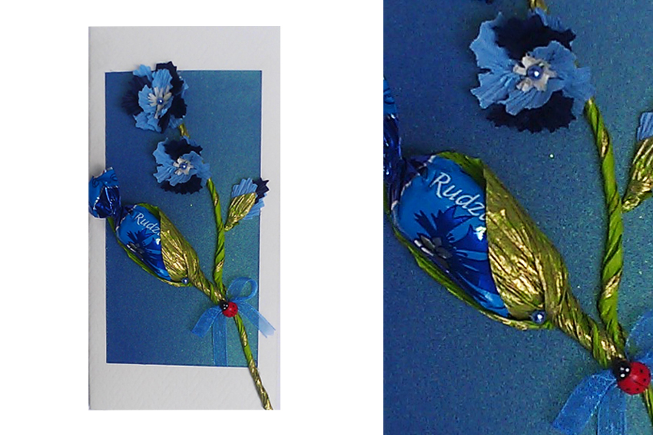
15 €10.00 Поздравительная открытка 049  Открытка ручной работы с конфетой (10*20cm). | 16 €10.00 Поздравительная открытка 048  Открытка ручной работы (10*20cm) .
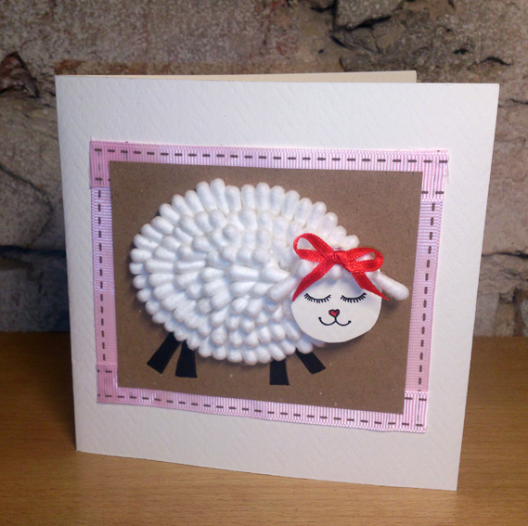
17 €12.00 Поздравительная открытка 087  Открытка ручной работы. | 18 €10.00 Поздравительная открытка 089  Открытка ручной работы.
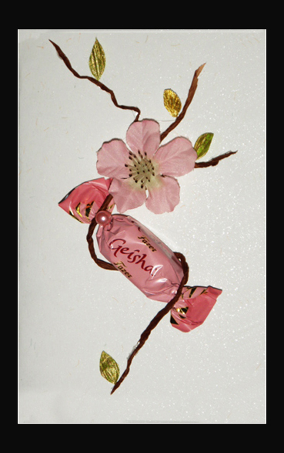
19 €10.00 Поздравительная открытка 003  Открытка ручной работы с конфетой (10*20cm). | 20 €10.00 Поздравительная открытка 002  Открытка ручной работы с конфетой (10*20cm).
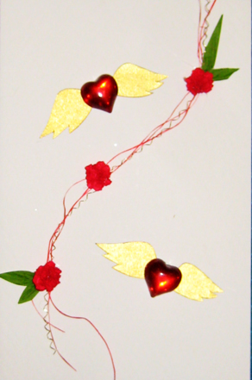 | 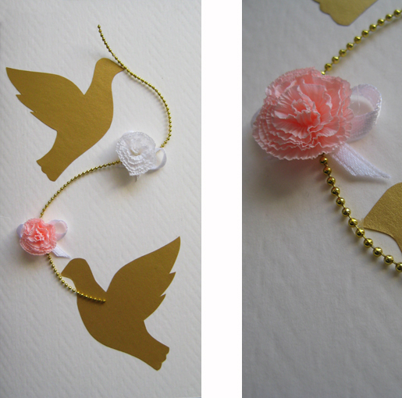
21 €10.00 Поздравительная открытка С003  Открытка ручной работы (10*15cm). | 22 €10.00 Поздравительная открытка С001  Открытка ручной работы (10*20cm).
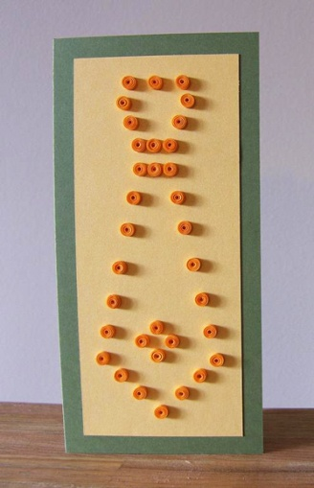
23 €10.00 Поздравительная открытка M002  Открытка ручной работы. | 24 €10.00 Поздравительная открытка 003  Открытка ручной работы.
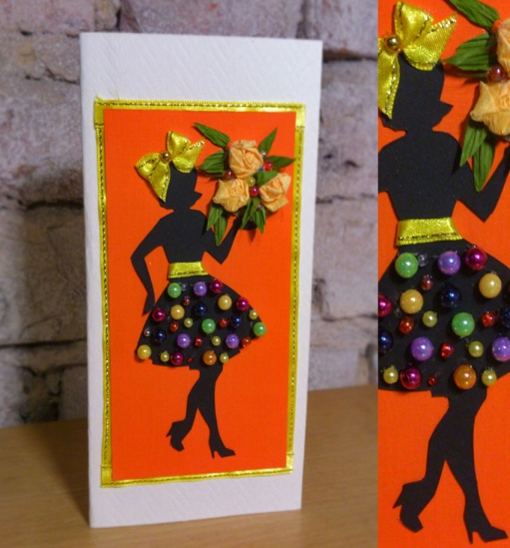
25 €10.00 Поздравительная открытка 090  Открытка ручной работы. | 26 €10.00 Поздравительная открытка 058  Открытка ручной работы.
ЦВЕТЫ В БУКЕТАХ
 | 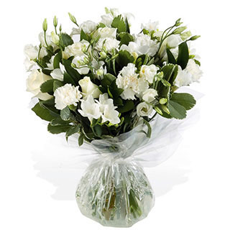
27 €47.00 FLAMINGO  Букет из 9 розовых роз, 9 синих цветов ириса и зелени. | 28 €35.00 LADY IN WHITE  Белый нежный букет из роз, лизиантусов, мелкоцветочной гвоздики, зелени (висота 40-50 см)
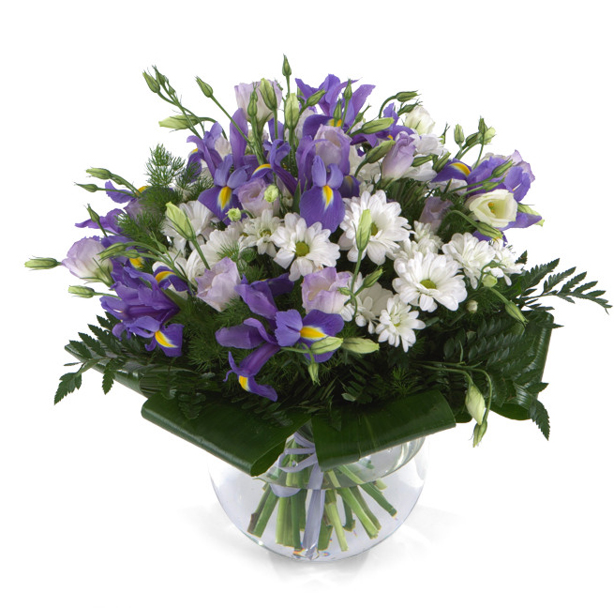
29 €54.00 ULTRAMARINE de luxe  Букет из ириса синего, белых лизиантусы, белых хризантем и зелень.. | 30 €54.00 FLAMENCO  Букет из 9-ти розовых роз, 9-ти белых фрезий и салала. (высота 40 cm)
31 €52.00 PINK & WHITE CHRYSANTHEMI  Букет из 15 веток хризантем белого и розового цвета. | 32 €42.00 A PASSIONATE KISS  Букет из 5 темно красных роз, зелень
33 YELLOW ROSES  €35.00 - 9 роз  €45.00 - 11-15 роз  €55.00 - 17-21 роз  €65.00 - 23-25 роз  €75.00 - 27-29 роз  Розы длиной (50-60 cm) | 34 WHITE ROSES  €35.00 - 9 роз  €45.00 - 11-15 роз  €55.00 - 17-21 роз  €65.00 - 23-25 роз  €75.00 - 27-29 роз  Розы длиной (50-60 cm)
35 YELLOW ROSES DE LUXЕ  €45.00 - 7 роз  €70.00 - 11-13 роз  €80.00 - 15-17 роз  €90.00 - 19-21 роз  €110.00 - 21-23 роз  Розы длиной (80-100 cm) | 36 ORANGE/ ROSE ROSES  €40.00 - 9 роз  €50.00 - 11-15 роз  €60.00 - 17-21 роз  €70.00 - 23-25 роз  €80.00 - 27-29 роз  Розы длиной (50-60 cm)
37 €52.00 11 ASSORTY ROSES  Букет из 11 роз разных цветов в нежных тонах. | 38 RIO  Желтые, красные, белые и светло розовые розы и зелень (высота 45-50cm).  €50.00 - 11 роз  €65.00 - 15 роз
ИНФОРМАЦИЯ И ПОРЯДОК ПРЕДОСТАВЛЕНИЯ УСЛУГИ
Заполнить форму заказа и направить по эл. почте |  | bron_continent@mail.ru
Дополнительно к цветам возможно заказать: |  | *открытки с Вашим текстом.  Стоимость услуги - 10 евро.
В стоимость вкл.: упаковка для доставки, *карточка-открытка с Вашим текстом, доставка в назначенный день. |  | Внимание! Для доставки в субботу или воскресенье, необходимо оформить заказ до пятницы включительно, до 19:00.
Все услуги формируются на территории Латвии |  | Доставка производится по Риге, Рижской области, до курортов и других городов - уточняйте цену.

